|  |
| --- |
| **Colegio Señor de Mailín**  ***DIEGEP Nº 3265***  DISTRITO DE MALVINAS ARGENTINAS  San Pedro 465 (1613)  Villa de Mayo - Bs. As-  Tel/Fax: 011-4463 - 8461 |

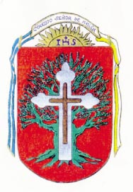

**PLAN DE CONTINUIDAD PEDAGÓGICA**

VIAJE AL MUNDO DE LOS PUEBLOS ORIGINARIOS

DOCENTE: MICHELLI ROMINA CURSO: 5°

ÁREA: CIENCIAS NATURALES

FECHA: 7 DE SEPTIEMBRE

EMPECEMOS POR ACA……

<https://www.youtube.com/watch?v=IetNCkzOt0w>

* ¿Qué nos muestra el video?
* ¿te gustan esos alimentos?
* ¿Cuáles son los alimentos que nombra? Escribir de donde proviene cada alimento
* En que comidas solemos consumir esos alimentos.

SEGUIMOS POR ACA…….

<http://elescritoriodelaprofesilvina.blogspot.com/2012/09/los-pueblos-originarios-y-sus-comidas.html>

* Observa la siguiente página.
* Armar un informe explicando de que se trata.
* Averigua como se hacían las comidas que figuran en el menú. Elegí tres y explica cómo se hacían.

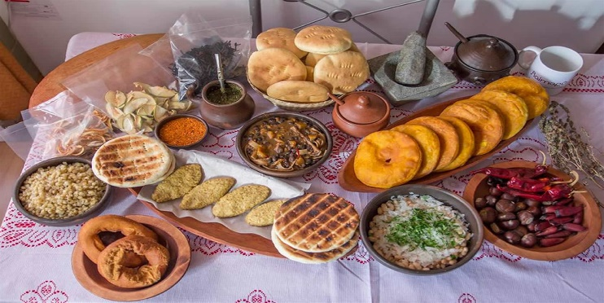

* Buscar en libros, páginas de internet cómo era la alimentación de nuestros pueblos originarios-
* ¿Influía en la alimentación el lugar donde Vivian? ¿Por qué?
* Arma una lista con los diferentes pueblos originarios de nuestro país. Escribir al lado de cada pueblo si eran cazadores, recolectores, agricultores, etc.

Nos vemos……

